横山桥初级中学教师家访记录表
教师姓名 | 吴敏亚 | 陪同教师姓名 | 徐小舟 周婷
学生班级姓名 | 汤钧彦 七4班 | 家长姓名 | 汤钧彦妈
学生家庭住址 | 蓉湖村委碧贝村3号
家访时间 | 2021.4.29上午
家访原因 | 期中考试成绩不理想，学习习惯极差。
家访手记 | 与汤钧彦及家长一起分析期中考试退步原因及应对措施，倾听家长讲述孩子在家表现及对他的期望，向家长反映存在的问题：上课不会认真听讲，专注度不够，老是开小差，笔记不会记，听进去的内容不多，课后作业不会做，要一遍又一遍改正错题，课后讲空话，不会合理利用时间，导致学习成绩日渐下滑。希望他上课提高听课效果，不懂的平时多问老师和同学，争取有所改观。
家长反馈 | 平时做作业不定心，小学时也是这个毛病。会力所能及帮助他，督促他。

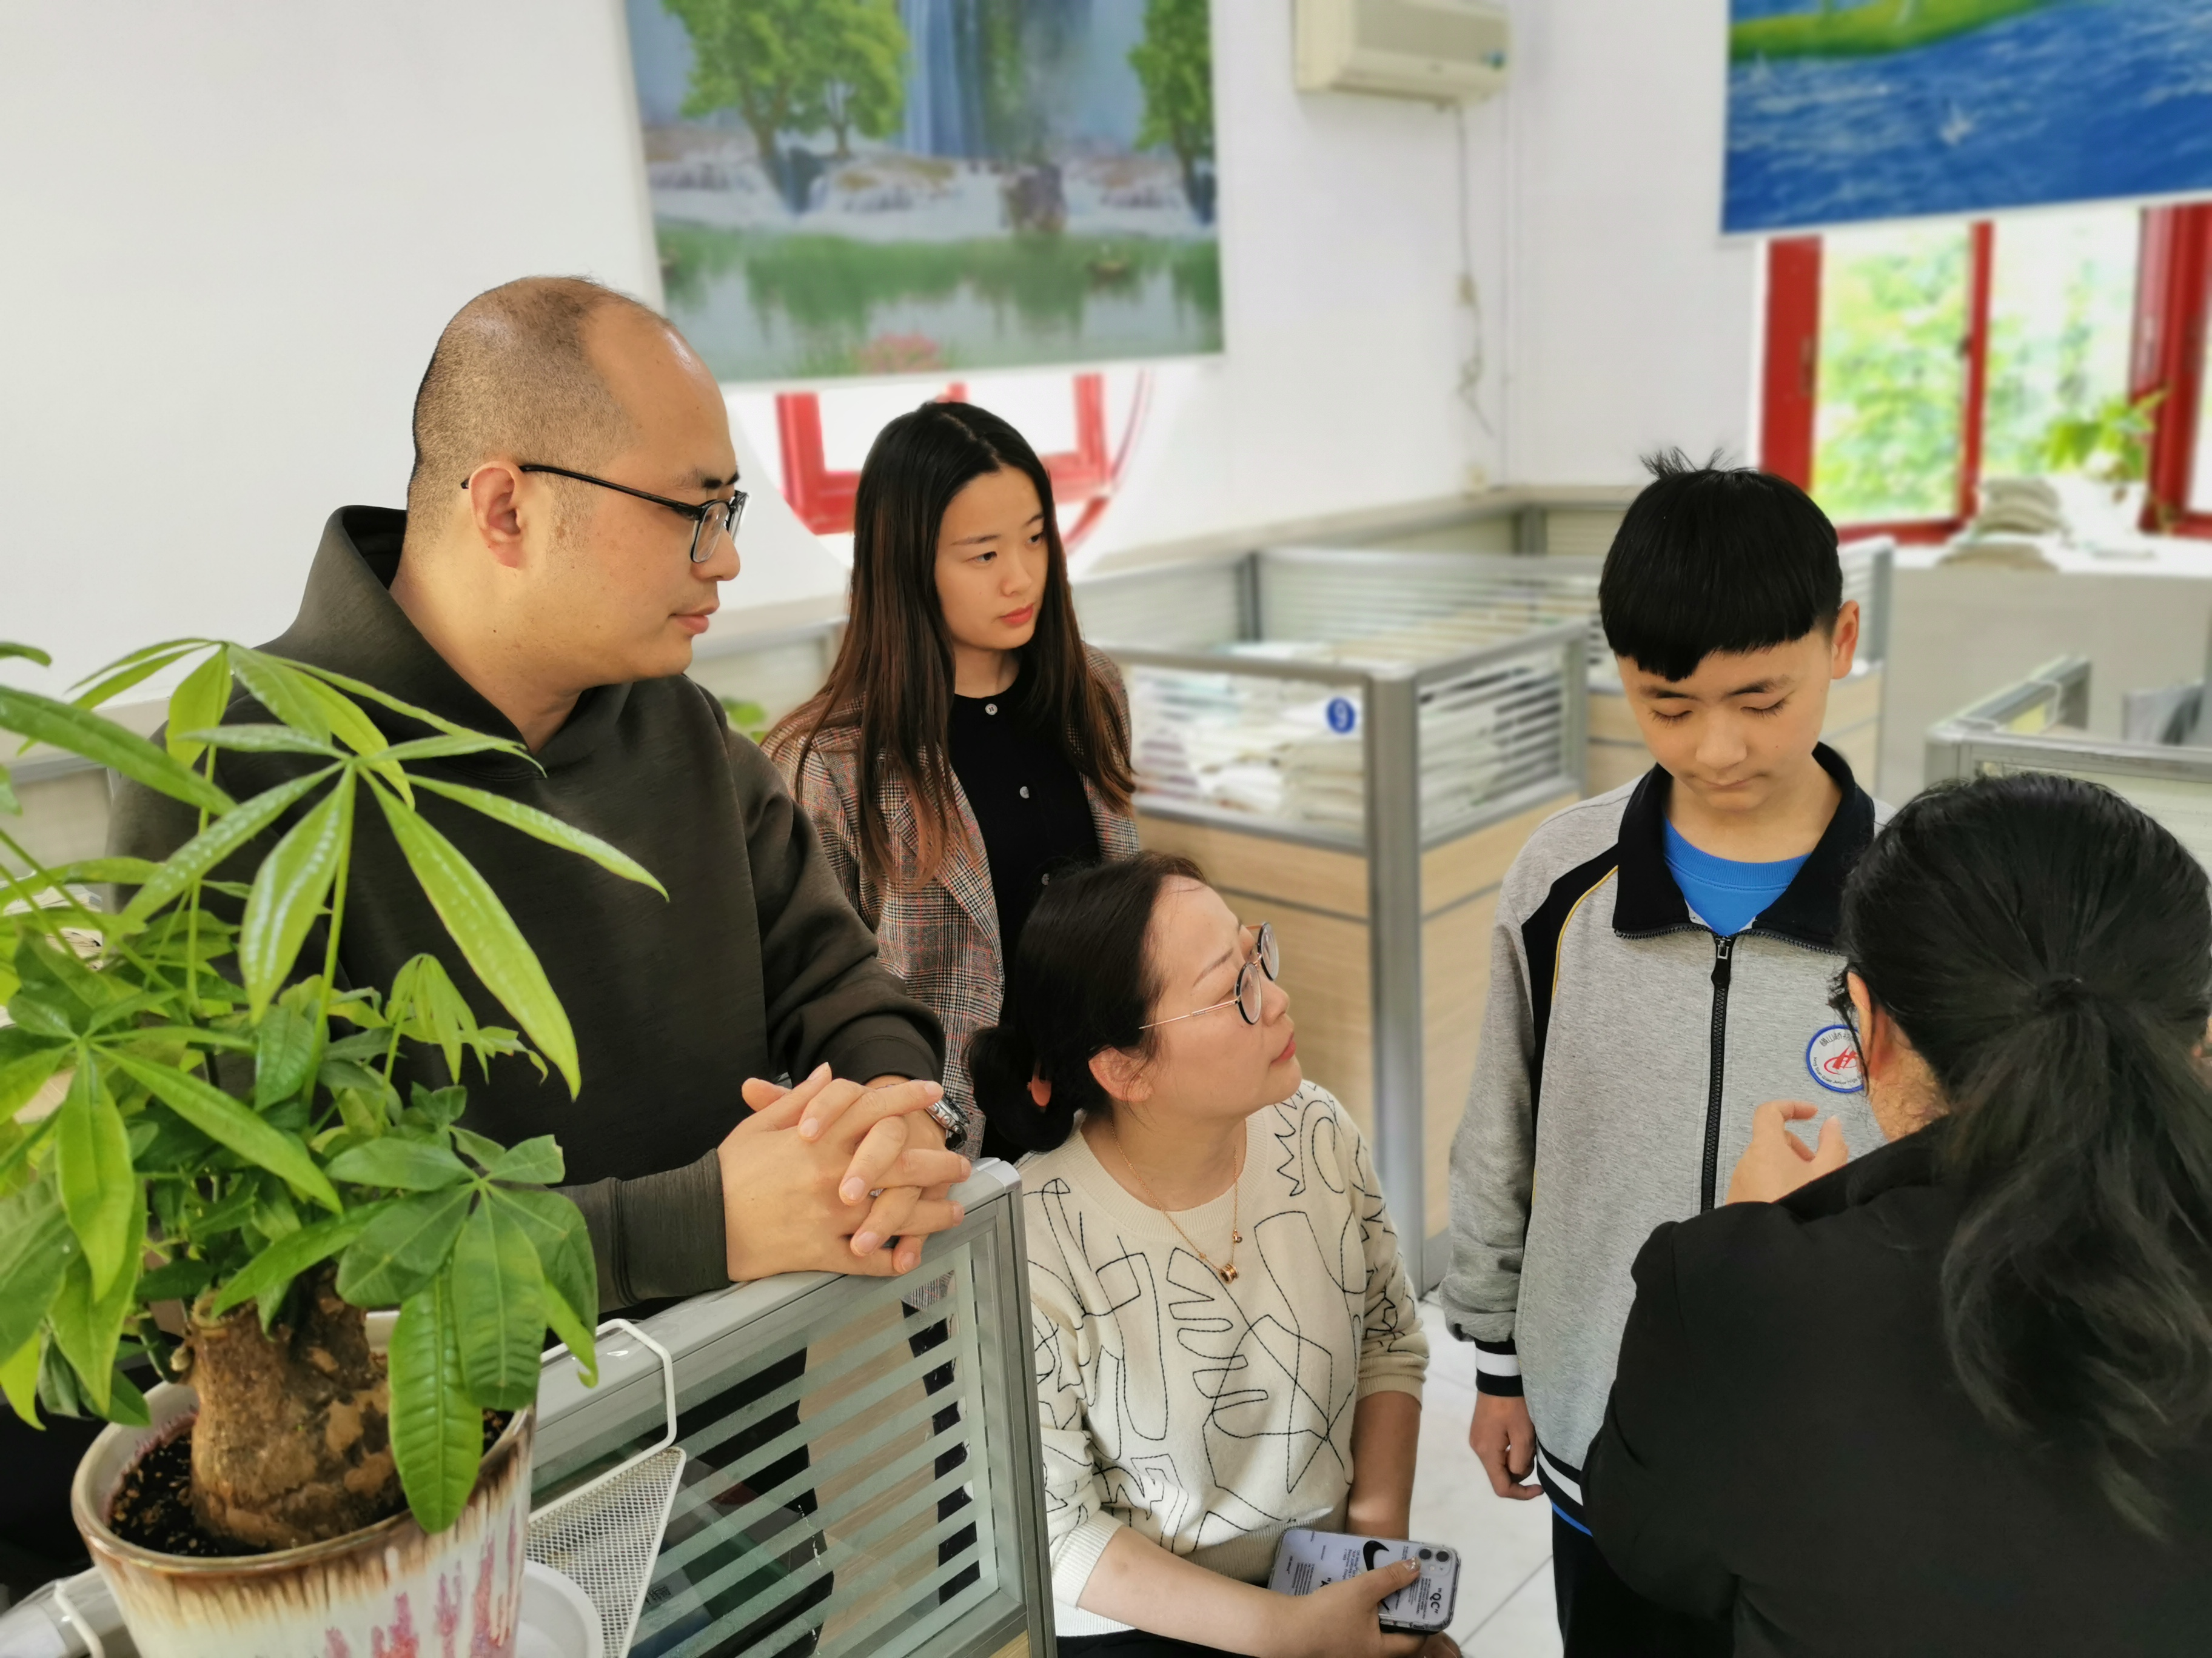

家访照片黏贴处

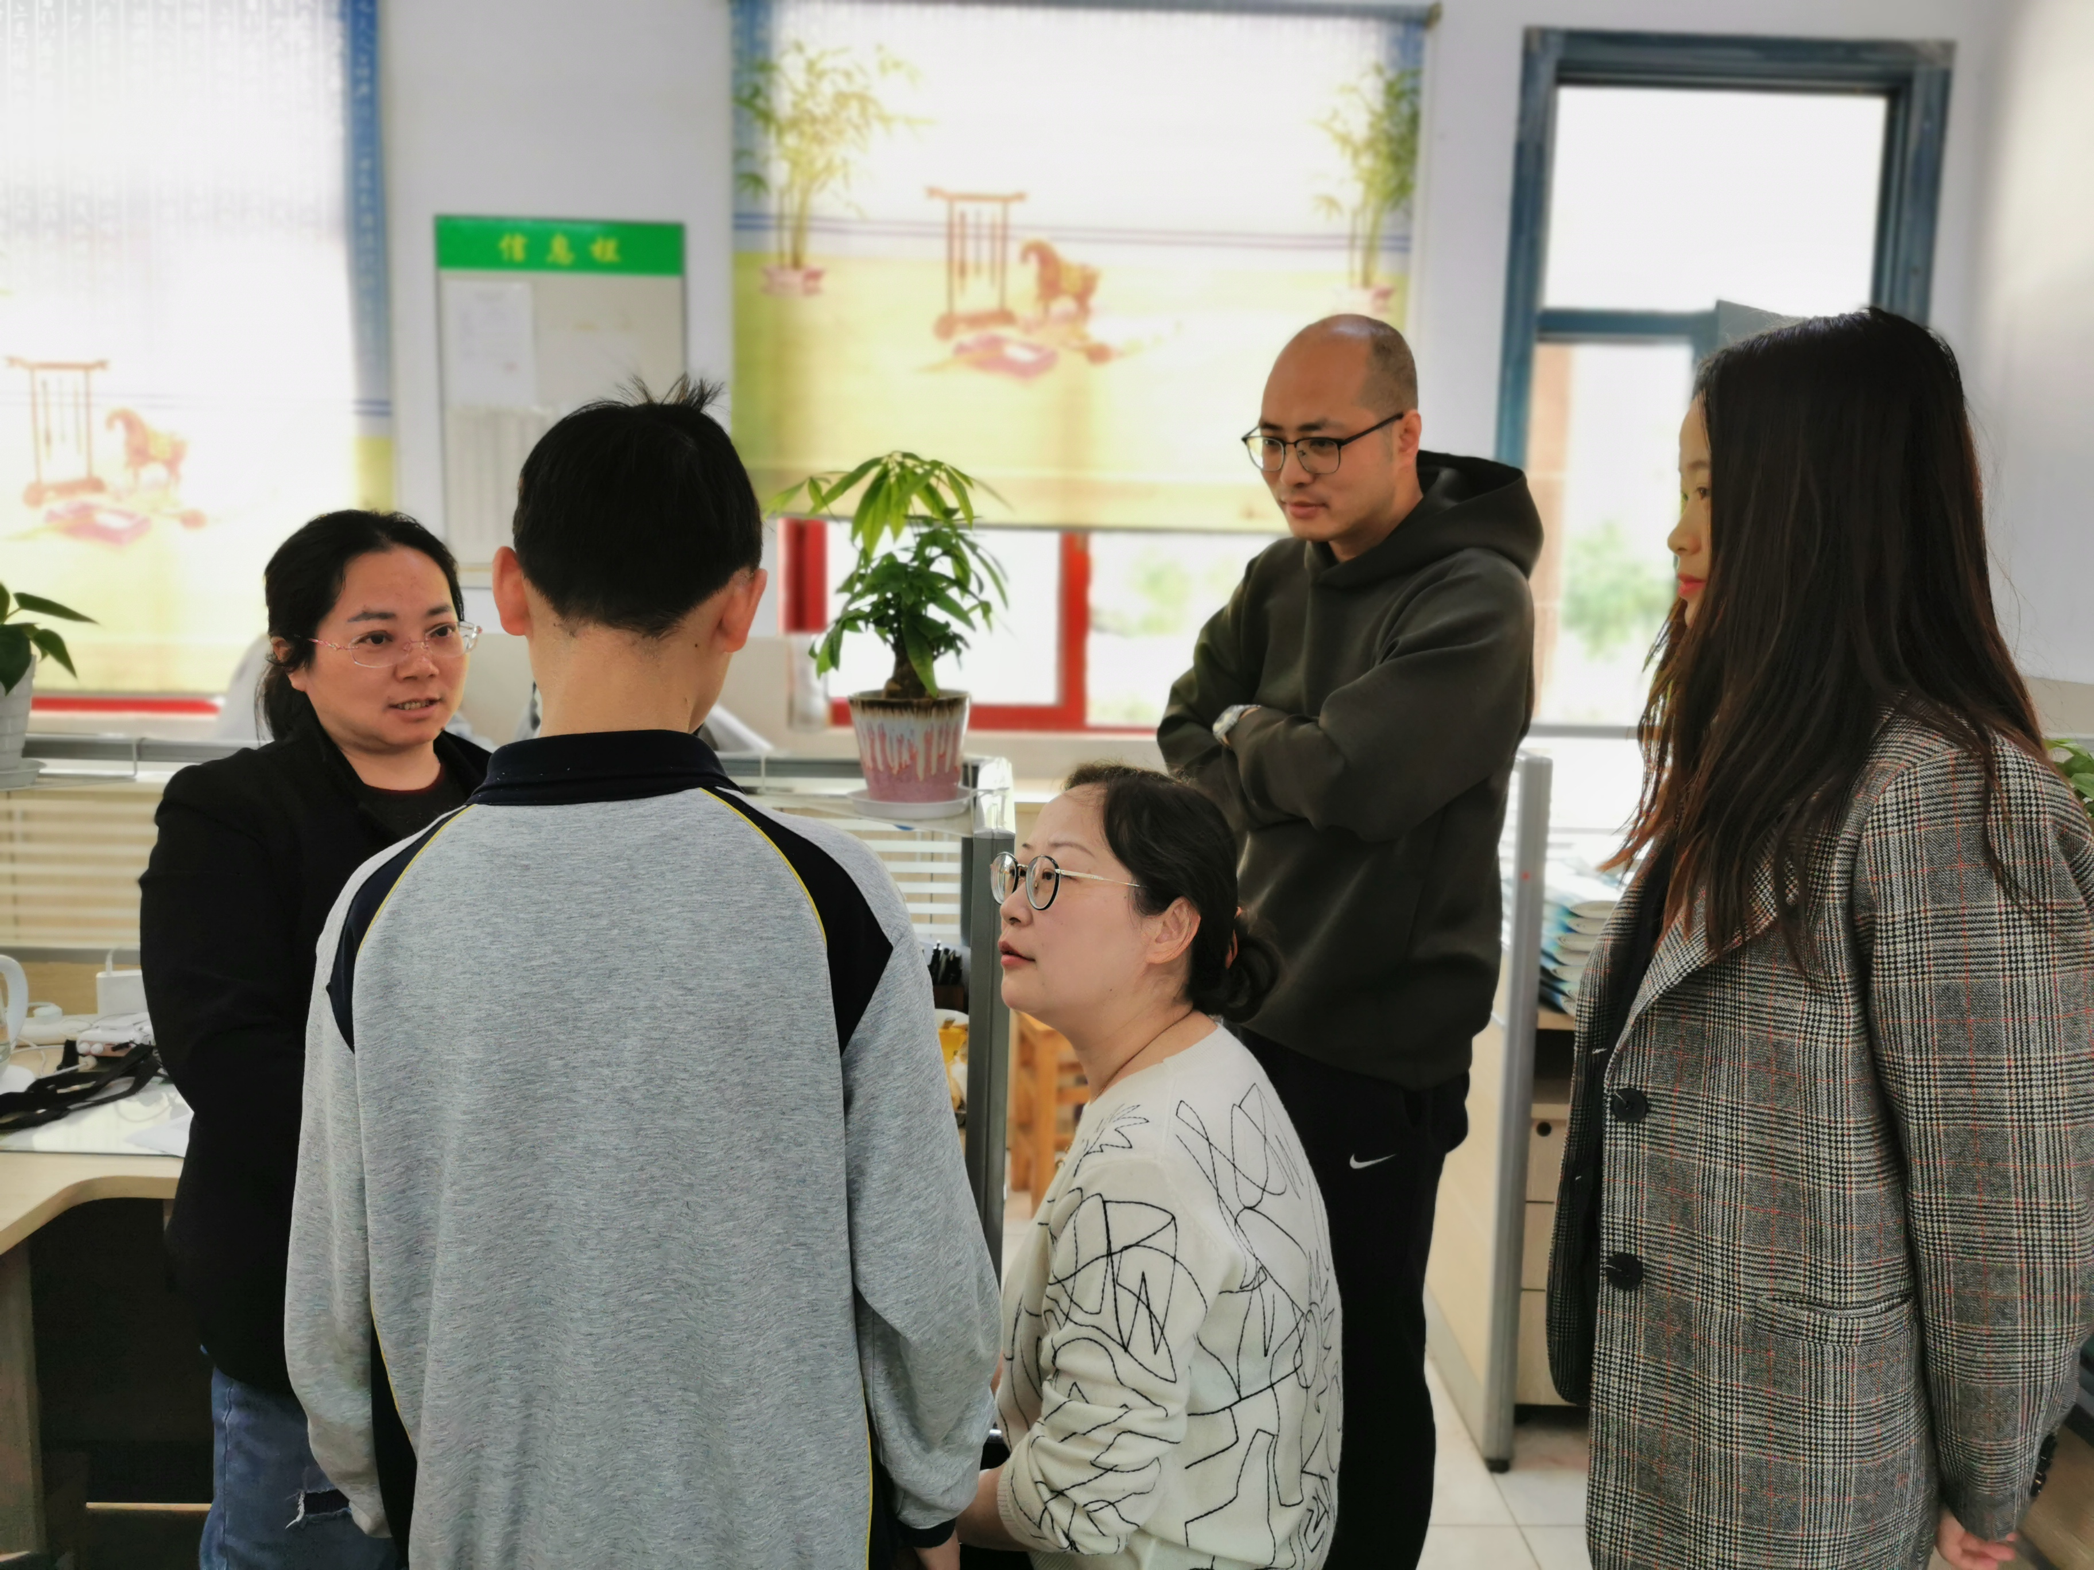

家访照片黏贴处

